Контроль котла, ГВП і температури води до накопичувача
Управління котлом через виробництво ГВП
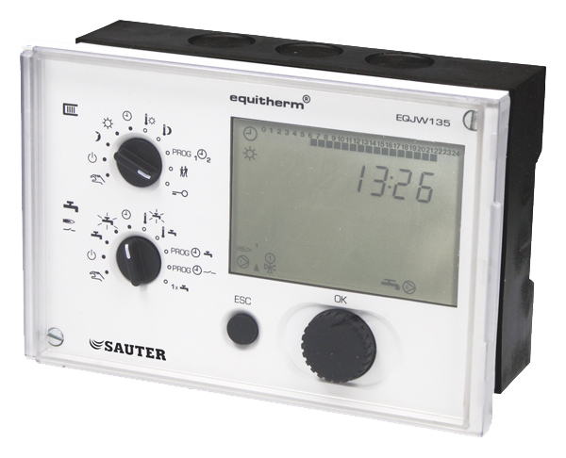

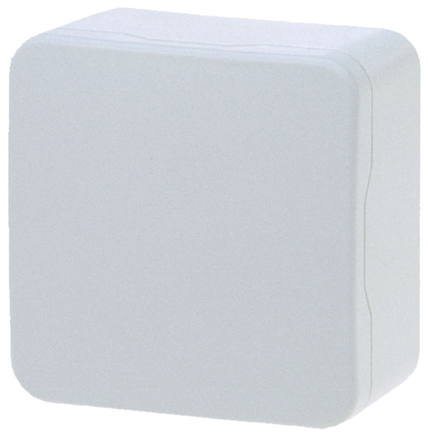

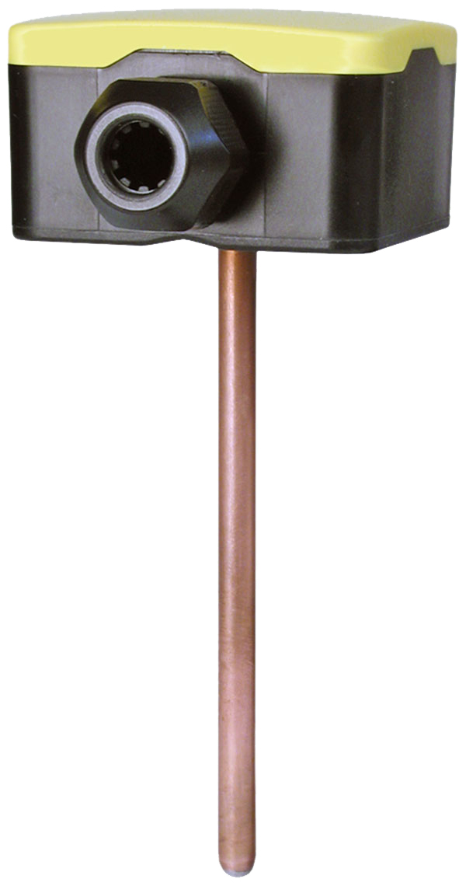
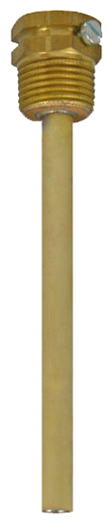
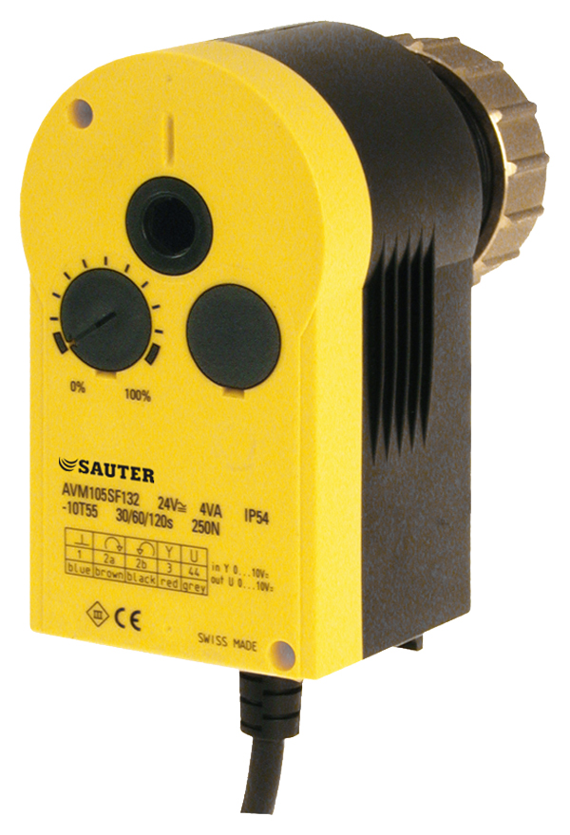

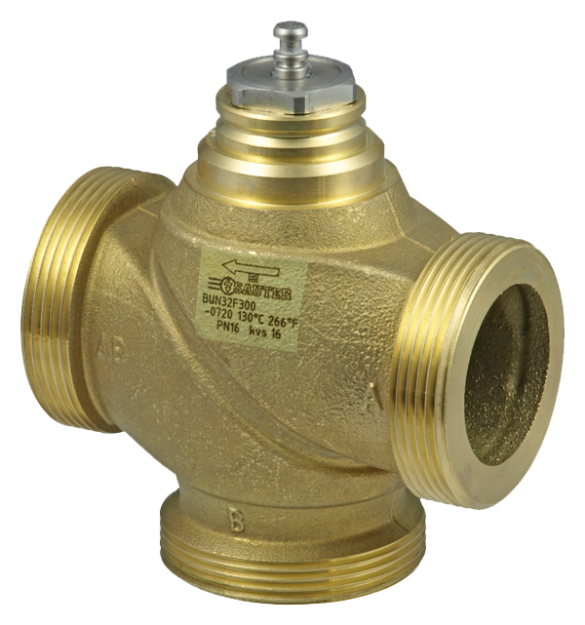

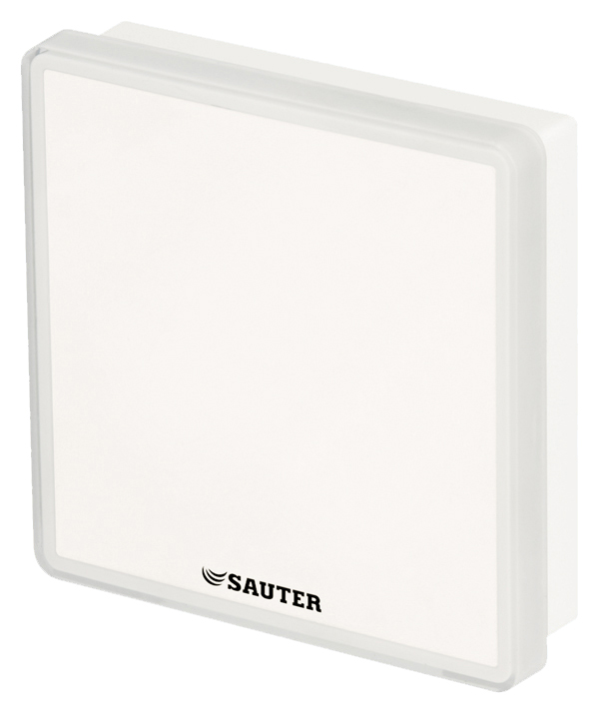

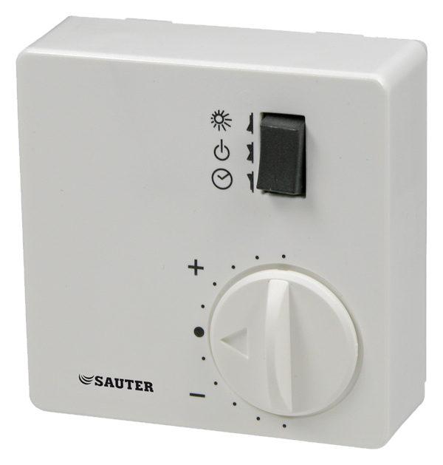

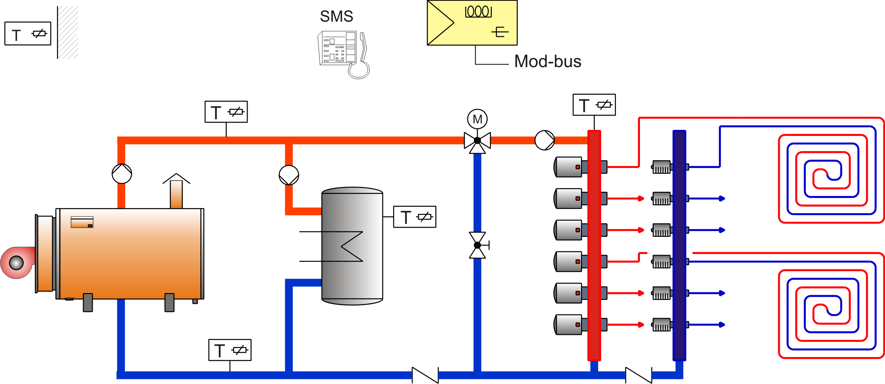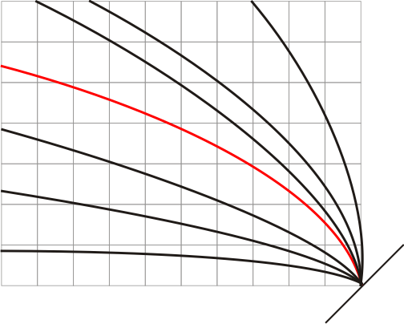
РЕЗИДЕНЦІЇ • ШКОЛИ • будинки • ЛІКАРНІ • УСТАНОВИ
Опис

- Опалювання підлоги залежно від характеристик.
- Управління клапаном і насосом з обмеженням падаючої температури.
- Захист клапана і насоса від заклинювання або замерзання.
- Паралельне виробництво ГВП з опалюванням підлоги. Захист від легионел. Управління насосом.
- Тимчасові програми з нормальной/скороченої/протизамерзання/легионел/відпускної функціями.
- Контроль пальника котла через один або два рівні із захистом температури обратки.
- Функція сушки підлоги по EN1264 частина 4.
- Мануальний контроль пальника, клапана і рівнів потужності насоса.
- Показ всіх значень датчиків і параметрів налаштування.
- Стандартна Modbus комунікація і посилка SMS через опційне приладдя.
- Преконфігурація контролера.
- Одна нажимно-обертальна кнопка для управління всіма значеннями установки.
- Застереження від помилок з діаграмами всіх елементів інтегроване і документоване.
Список комплектуючих
(1) Один контролер опалювання EQJW135F001. Живлення 230 V~
(2) Один датчик зовнішньої температури EGT301F101
(3) Один стержневий датчик температури з латунною захисною гільзою завдовжки 120 мм EGT346F101/0364439120
(4) Один датчик температури подаючого котла із захисною латунною гільзою завдовжки
120 мм EGT346F101/0364439120
(5) Один датчик температури обратки котла із захисною латунною гільзою завдовжки 120 мм EGT346F101/0364439120
(6) Один температурний датчик. ГВП бак із захисною латунною гільзою завдовжки 225 мм EGT347F101/0364439225
(7) Один 3-х поз. привід AVM105F120. Живлення 230 V~
(8) Один 3-х ход. Муфтовий клапан Ду25, Kvs = 10 m³/h BUN025F300

Опціонально

(A) Один датчик кімнатної температури EGT330F101
(B) Один датчик кімнатної температури EGT333F101 з можливістю коригування
(C) Дистанційне керування EGS52/15F001

